Mimosa – Configuración General

#### Configurar un Nombre de Dispositivo

El nombre del dispositivo es un identificador local con fines administrativos y no se utiliza como parte del enlace inalámbrico.

* Device Friendly Name: Nombre del dispositivo local que se muestra en el Dashboard.

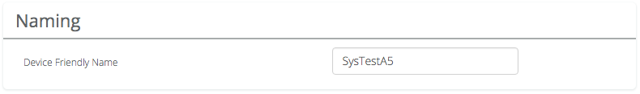

#### Gestión de Sesiones

* Session Timeout: Establece el número de minutos (0-60) de inactividad que se permitirá en la interfaz antes del cierre de sesión automático para las sesiones del navegador al acceder a la GUI del dispositivo. Si se establece en “0”, la sesión del navegador no tendrá tiempo de espera.

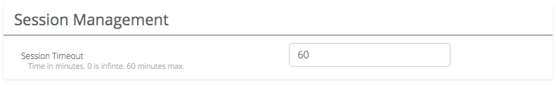

#### Configuración Miscelánea

El panel Miscellaneous contiene una funcionalidad general que no se describe en ninguna otra parte.

* LED Brightness: Cambia la intensidad de las luces indicadoras de estado en el exterior del dispositivo. La opción Auto ajusta la cantidad de luz según las condiciones ambientales. Las opciones manuales incluyen Bajo, Medio, Alto y Desactivado.
* Unlock Code: Muestra el código utilizado para desbloquear el dispositivo.

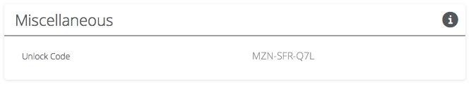

#### Configurar una Contraseña

Ingrese la nueva contraseña en los cuadros de entrada **Nueva Contraseña** y **Verificar Nueva Contraseña** para validar que se escribieron correctamente. Para finalizar el cambio, ingrese la contraseña existente y luego guarde. Por defecto, la contraseña es “mimosa” y debe modificarse durante la configuración del dispositivo para proteger su red.

* New Password: Ingrese la nueva contraseña.
* Verify New Password: Vuelva a ingresar la nueva contraseña (para confirmar).
* Current Password: Ingrese la contraseña existente (como medida de seguridad).

Las reglas para elegir una nueva contraseña son las siguientes:

* Debe tener entre 6 y 64 caracteres.
* Puede usar mayúsculas (AZ) o minúsculas (az).
* La contraseña no puede contener un espacio.
* La contraseña no puede estar en blanco.
* No se requiere complejidad para la contraseña.

